

COMMISSION

ASBL LIONS CLUB

TOURNAI CHILDERIC

Tournai, le 24 janvier 2010


Madame, Monsieur,

CHILDEROCK est un concert-évènement organisé à l’initiative du Lions Club Tournai Childéric au profit de ses œuvres sociales. Les éditions précédentes et leurs images vibrantes restent des succès incontestables comme en témoigne le site www.childerock.be .

Pour marquer l’évènement de cette 5ème édition, le CHILDEROCK se métamorphose et prend une dimension encore supérieure avec la présence sur scène de trois groupes de reprise très convoités, tant en Belgique qu’à l’Etranger.

A l’Affiche cette année:
- CANNON BALL plays SUPERTRAMP vous réinterprète les plus grands tubes de SUPERTRAMP. http://www.cannon-ball.be
- HIGH VOLTAGE incarnera AC/DC au son des guitares rythmiques pour la plus grande joie de tous. http://www.acdctribute.be
- MISTER COVER offrira ensuite un incroyable voyage dans l’univers du Pop, de la Soul et du Rock, http://www.mistercover.be

De plus, grande nouveauté également pour célébrer ce 5ème anniversaire, un véritable espace VIP sera mis en oeuvre en Back Stage ; il permettra à chacun des convives VIP de se restaurer tout au long de la soirée suivant une formule « walking dinner » intégrant le vin à discrétion.
Ces invités de marque auront également la primeur de pouvoir rencontrer les musiciens en partageant avec eux des moments privilégiés dans une ambiance personnalisée.

Ce véritable concert se déroulera le samedi 24 avril 2009 sous le chapiteau de l’Esplanade de l’Europe – Plaine des Manœuvres à Tournai dès 20 H

Au fil des années, la manifestation acquiert une renommée sans cesse plus grande dans la région, rassemblant dans une ambiance conviviale plus de 1000 spectateurs.
Vos amis, collaborateurs et clients pourraient assurément y passer un agréable moment de détente sous l’égide de votre partenariat.

Le retentissement de cet évènement-Rock de l’année soutenu par une campagne média intense sera important pour tous les partenaires associés.

Dans ce cadre, nous vous proposons diverses formules de sponsoring alliant :
- Une visibilité de votre entreprise sur différents supports.
- Des places de concert pour incentiver vos clients ou vos collaborateurs ; ces personnes qui vous sont chères seront accueillies cette année via une entrée VIP dans un espace spécifiquement dédié en back stage.

Nous espérons pouvoir compter sur votre partenariat enthousiaste à cette occasion.
Nous vous suggérons donc de nous retourner le bon de commande ci-joint en cochant la formule choisie.

Espérant pouvoir vous accueillir le samedi 24 avril, nous vous prions de recevoir, Madame, Monsieur, l’expression de nos sentiments les plus respectueux.

de la part de la commission CHILDEROCK

Bernard Brunin, Luc De Tandt, Jean-Michel Delangre, Marc Desbonnets, Jean-François Foulon, Marc Gillieaux, Philippe Jortay, Claude Lavallée, Bernard Leleux, Claude Lepain, Jean-François Moreau, Marc Moriau, Jean-Jacques Poussol, Paul-André Prade.



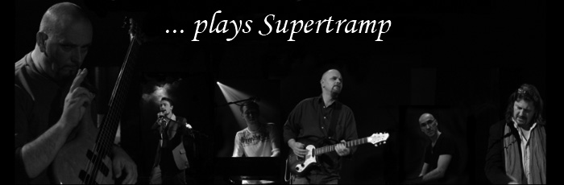


5ème EDITION


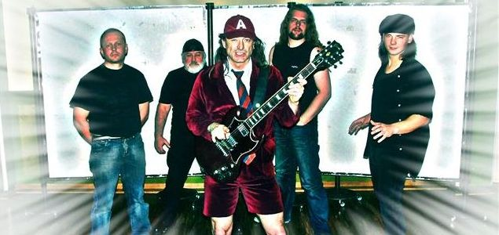

De la part de : XXXXXXXXXXXXXXXXXXXX

PROPOSITION DE PARTENARIAT

Manifestation :
Quoi ? Festival de reprises avec trois groupes reconnus: CANNON BALL, HIGH VOLTAGE et MISTER COVER; soit plus de 5 heures de musique intense en plein cœur de Tournai.
Quand ? Le samedi 24 avril dès 20 heures.
Où ? Sous le chapiteau de l’Esplanade de l’Europe – Plaine des Manœuvres à Tournai.
Capacité de la salle : 1500 places. Parking aisé et gratuit
Prix ? - En prévente, y compris par vente en ligne : 12 €.
- Sur place au prix de 15 €.
- Nouvelle formule spéciale Jeunes jusqu’à 24 ans: la moitié de l’âge entier convertie
en euros.

Public-cible :
Tout public, amateur de musique « live » dans une infrastructure de qualité.
Zone de chalandise recherchée: régions de Ath, Tournai et Mouscron, toute la Wallonie picarde et le Nord de la France

Marketing :
L’organisation est sous-tendue par une campagne de marketing à la hauteur de l’évènement:
- Diffusion de 20000 flyers (A6) dès le 22 mars dans les cafés et espaces de loisirs.
- Affichage protégé et libre dans les principaux lieux publics (2000 affiches).
- Différentes annonces dans les journaux locaux : presse régionale et toutes-boîtes.
- Reportages télé et annonces sur No Télé.
- Bande annonce diffusée sur la radio-partenaire de l’évènement (Classic 21) en Belgique
- Un site internet dédié à l’évènement: www.childerock.be
- Banderoles et calicots ornant l’entrée de la salle de concert.
- Possibilité d’exposition de véhicules dans un parc protégé à l’entrée du concert, Etc,..
Nous vous proposons de vous associer à la visibilité de cet évènement en vous offrant différentes formules de partenariat.
Chaque participation fera l’objet d’une facturation émise par l’ASBL Lions Club Tournai Childéric.

Formule | Prix | Places offertes | Autres avantages
CHILDEROCK  EXCELLENCE | 2 500,-€ | 25 places de concert VIP avec buffet froid dans Espace dédié en Back Stage  60 places de concert  et 60 tickets boisson  Les places de concert sont échangeables contre des places VIP aux conditions suivantes : 1 place VIP = 4 places de concert | - Exclusivité accordée pour la mise en scène de l’espace VIP aux couleurs du sponsor  - Logo présent sur les médias suivants :  - Affiches 40 x 60 (Q.P 2000 unités).  - Présence du logo sur le site internet www.childerock.be + lien vers site officiel.  - Encart publicitaire d’une demi-page dans notre parution Passe-Partout diffusée à 50000ex.  - Affichage de banderoles ou calicots le jour du concert (à fournir).  - Exclusivité accordée dans une branche d’activité.
CHILDEROCK  PREMIUM | 1 000,-€ | 10 places de concert VIP avec buffet froid dans Espace dédié en Back Stage  20 places de concert via entrée séparée le jour du concert et 20 tickets boisson  Les places de concert sont échangeables contre des places VIP aux conditions suivantes : 1 place VIP = 4 places de concert | - Logo présent sur les médias suivants :  - Affiches 40 x 60 (Q.P 2000 unités).  - Présence du logo sur le site internet www.childerock.be + lien vers site officiel.  - Encart publicitaire 10*5cm dans notre parution Passe-Partout diffusée à 50000ex.  - Affichage de banderoles ou calicots le jour du concert (à fournir).  - Exclusivité accordée dans une branche d’activité.
CHILDEROCK  GOLD | 500,-€ | 25 places de concert (via entrée séparée) | - Présence du logo sur le site internet www.childerock.be + lien vers site officiel.  - Encart publicitaire 5*5cm dans notre parution Passe-Partout diffusée à 50000ex.  - Affichage de banderoles ou calicots le jour du concert (à fournir).
CHILDEROCK  CLASSIC | 200,-€ | 10 places de concert (via entrée séparée) | - Présence du logo sur le site internet www.childerock.be  - Encart publicitaire 5*2,5cm dans notre parution Passe-Partout diffusée à 50000ex.
CHILDEROCK  BASIC | 100,-€ | 5 places de concert | - Présence du logo sur le site internet www.childerock.be

BON DE COMMANDE

SOCIETE : |  | _______________________________________ |  |  |  |  | FORME JURIDIQUE : |  |  |  |  |  |  | __________
NOM DU CONTACT : |  |  | ______________________________ |  |  |  | N° ENTREPRISE : |  |  |  |  |  | _____________
ADRESSE: |  | _________________________________________________________________________
CODE POSTAL : |  |  | __________________ |  |  | LOCALITE : |  |  | ____________________________
TEL: | __________________ |  |  | FAX : | __________________ |  |  | E-MAIL : |  | ___________________

1.) Passe commande de la formule : O Excellence O Premium O Gold O Classic O Basic (*)

2.) Souhaite échanger ….. places de concert contre ….. places VIP (4 places de concert = 1 place VIP) pour les formules Excellence et Premium UNIQUEMENT

3.) S’engage à fournir un logo de l’entreprise (sous format *.gif ou *.eps) pour la date limite du 8 mars 2010 Adresse E-mail de l’envoi : info@childerock.be

4.) S’engage à payer la somme de ………………..euros sur le compte 370-1145773-96 pour la date limite du 8 mars 2010 avec la mention « sponsoring Childérock 2010 ».

Pour Childérock, Pour le partenaire,

Exemples de supports réalisés dans le cadre des éditions précédentes du Childérock

